GUÍA DIGITAL N°2

Asignatura | Lenguaje y Comunicación , Apoyo docente PIE
Curso | 6°A
Profesora | Paulina Cea Fuentes, Profesora de Educación Diferencial
Objetivo | Conocer e identificar los participios regulares e irregulares.
Semana | 5 al 10 de Abril.

¡Vamos tú puedes hacerlo!

Día 1:¿Que son los participios?
El participio es un adjetivo verbal, que expresa el resultado de un proceso este puede ser regular e irregular.
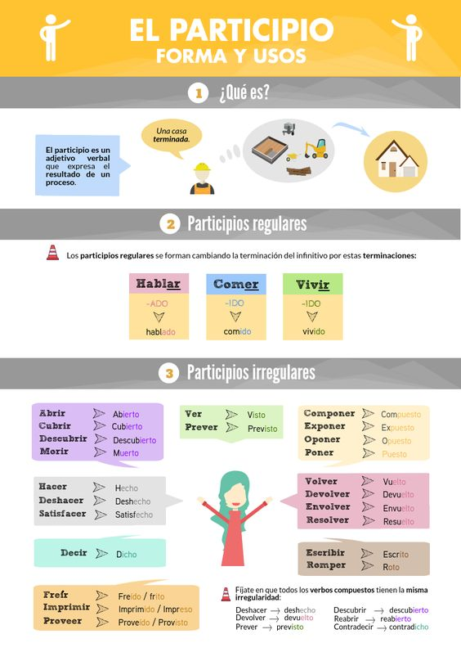
Ejemplos:
- Si el verbo es abrir, tú realizas el proceso y pasaría a quedar abierto en este caso este sería el participio
- A ti te gusta un programa de televisión el verbo seria yo quiero ver el programa, después del proceso pasaría a ser visto

Tarea: copia en tu cuaderno la siguiente tabla y transforma los verbos en participios regulares e irregulares.
Verbo | Proceso | Y queda como:
ABRIR |  | ABIERTO
PONER
VOLVER
RESOLVER
MORIR
ESCRIBIR
ROMPER

”Me estas sorprendiendo, lo haces muy bien”.

SOLUCIONARIO:

DÍA 1:
Verbo | Proceso | Y queda como:
ABRIR |  | ABIERTO
PONER |  | Puesto
VOLVER |  | Vuelto
RESOLVER |  | Resuelto
MORIR |  | Muerto
ESCRIBIR |  | Escrito
ROMPER |  | Roto

